# 金沙社区组织召开2024年度人大代表述职测评会议

为进一步加强人大代表与选民的联系，促进人大代表依法履行职责，自觉接受选民监督，2024年11月29日上午，金沙社区组织召开了旗、镇人大代表述职测评会议，此次会议汇聚了社区党员代表，居民代表和社区工作者，大家齐聚一堂，共同聆听人大代表们过去一年的履职情况，并参与测评，现场气氛热烈且庄重。

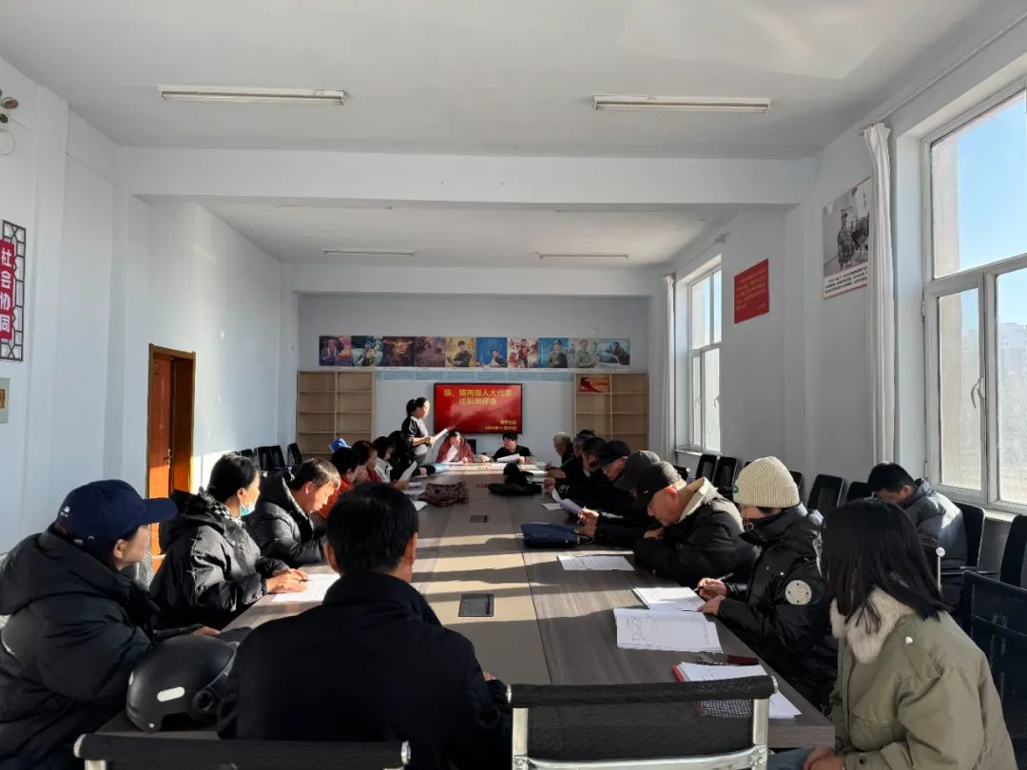

会上，人大代表向党员代表汇报了自己在任期内的履职情况。他们详细讲述了在加强学习、提升自身素质，深入调研、倾听群众呼声，积极建言献策、推动问题解决等方面所做的努力和取得的成效。同时，代表们也坦诚地分析了自身存在的不足，并表示将不断改进，以更好地为选民服务。在听取代表述职后，选民们秉持着客观、公正、负责的态度，根据人大代表们的述职情况以及平时对代表履职的了解，认真填写测评表。选民们认真按照“满意、基本满意、不满意”三个等次，对代表们的履职情况进行了民主测评。测评过程严格遵循相关程序，确保每一张选票都能真实反映选民的意愿，每一位代表的工作都能得到全面、客观的评价。通过这样的民主测评，不仅是对人大代表过去一年工作的检验，更是为他们今后更好地履行职责指明了方向，激励代表们不断改进工作方法，提高履职水平。

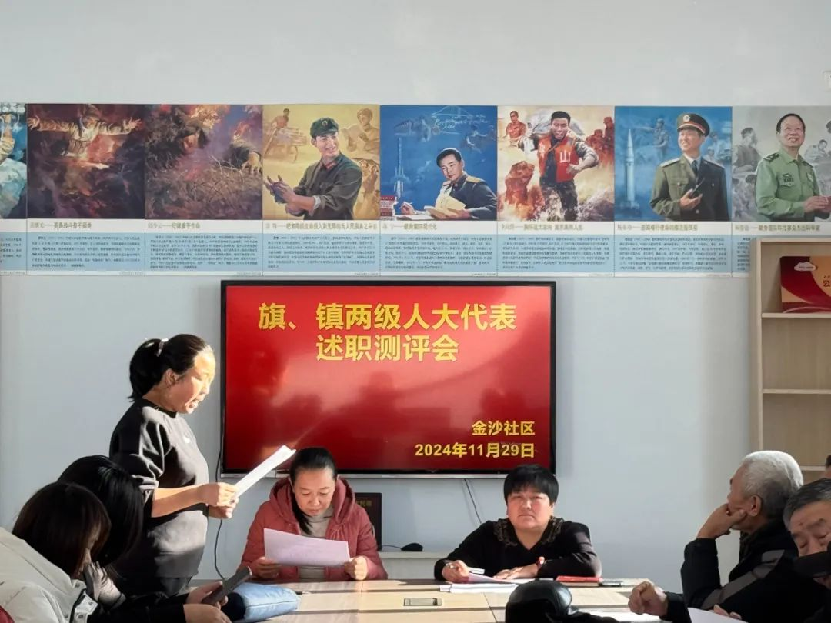

通过召开此次会议，搭建一个公开透明的沟通平台，让人大代表向选民们面对面汇报工作成效，同时也方便选民们深入了解代表履职情况，充分行使民主监督权利。下一步，金沙社区将继续搭建好人大代表与选民沟通交流的平台，丰富代表活动形式，拓宽代表履职渠道，充分发挥人大代表在社区治理中的积极作用，进一步推动人大代表更好地为社区、为居民服务。